

**Diseño Grafico**

**Mtrs: María Eugenia Pedruezca Cano**

**Dafne Isabel Sosa Jiménez**

**Planteamiento del problema**

**Comitán de Domínguez Chiapas**

**Diseñar la marca del producto**

**Cafetería**

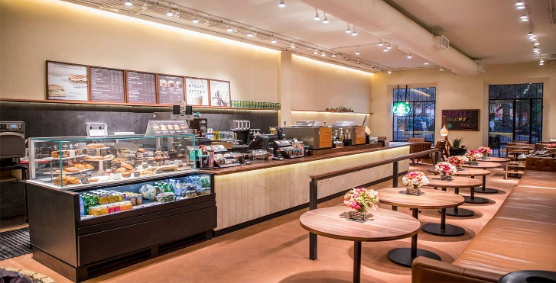

1. Los orígenes de la cafetería

La cafetería, ese lugar acogedor donde puedes disfrutar de un delicioso café en compañía de amigos o simplemente relajarte mientras saboreas un pastel recién horneado.

Los orígenes de la cafetería se remontan a siglos atrás, en la antigua Etiopía, donde cuenta la leyenda que un pastor de cabras llamado Kaldi descubrió los efectos estimulantes de los granos de café. Se cuenta que después de que sus cabras se alimentaran de las bayas rojas de un arbusto, se volvieron más enérgicas y noches de insomnio. Al investigar, Kaldi descubrió que estos efectos se debían a la cafeína presente en los granos.

Desde ese momento, el café se convirtió en una bebida popular en Etiopía, y su consumo se extendió rápidamente por el mundo árabe. Fue en las ciudades árabes donde las primeras cafeterías comenzaron a surgir, como lugares de encuentro para discutir temas intelectuales y políticos. Estas cafeterías se convirtieron en puntos de encuentro social y cultural, donde los escritores, filósofos y artistas se reunían para debatir y compartir ideas.

Con el paso del tiempo, las cafeterías se fueron expandiendo por Europa, llegando a ser populares en lugares como París, Viena y Londres. En estas ciudades, las cafeterías se convirtieron en centros de la vida cultural, donde se celebraban exposiciones de arte, recitales de poesía y encuentros literarios. Incluso, en algunas se discutieron ideas revolucionarias que dieron lugar a movimientos políticos y sociales.

Hoy en día, las cafeterías siguen siendo espacios de encuentro, donde la gente se reúne para conversar, trabajar o simplemente relajarse. Además de ofrecer una amplia variedad de café, muchas cafeterías también cuentan con una carta de alimentos y postres que complementan

la experiencia. Así que la próxima vez que visites tu cafetería favorita, tómate un momento para apreciar los orígenes y la historia que se esconden detrás de una taza de café. ¡Disfruta de tu momento de café y buenos momentos!

El café, esa deliciosa bebida que nos acompaña en nuestras mañanas y nos brinda un impulso de energía durante el día, tiene una historia fascinante de expansión alrededor del mundo. Aunque hoy en día es fácil encontrar una cafetería en cada esquina, este no siempre fue el caso. El café tiene sus raíces en Etiopía, donde fue descubierto por casualidad en la antigüedad. Desde allí, su popularidad se extendió a través del comercio y la colonización, llegando a casi todos los rincones del planeta.

Una de las primeras paradas en la expansión internacional del café fue Yemen, donde los granos se cultivaron por primera vez fuera de África. Desde Yemen, el café llegó a los países árabes vecinos, como Arabia Saudita y Egipto, donde se empezaron a establecer las primeras cafeterías. Estos lugares se convirtieron en importantes centros de reunión e intercambio de ideas, conocidos como “qahwa” en árabe. Pronto, el café se convirtió en una bebida popular en toda la región, y su consumo se extendió rápidamente por todo el mundo árabe.

Sin embargo, fue durante la Edad Moderna cuando el café realmente se globalizó. Durante el siglo XVII, los navegantes europeos comenzaron a viajar por todo el mundo en busca de nuevas rutas comerciales, y con ellos llevaron el café a Europa. Los primeros países en adoptar la bebida fueron los Países Bajos y Francia, donde rápidamente se instalaron las primeras cafeterías. A medida que el comercio con las colonias americanas se expandía, el café también llegó al Nuevo Mundo. Brasil se convertiría en uno de los mayores productores de café en el mundo, y hasta el día de hoy sigue siendo una potencia en la industria cafetera.

La demanda de café continuó creciendo a lo largo de los siglos, y hoy en día es una de las bebidas más consumidas en todo el mundo. Con el tiempo, se han desarrollado diferentes variedades de café, desde los suaves y afrutados cafés de África oriental hasta los intensos y terrosos cafés de América Latina. Además, se han creado diferentes métodos de preparación, como el espresso italiano, el filtro de goteo americano y el café turco, cada uno con su propio sabor y personalidad únicos. Sin duda, el café tiene una rica historia y un emocionante futuro que sigue expandiéndose en todos los rincones del mundo.

**Origen y variedades**

El café proviene de diferentes regiones del mundo, cada una con características únicas que hacen que su sabor y aroma sean distintos. Desde los cafés africanos, con su sabor afrutado y floral, hasta los cafés latinoamericanos, con notas de chocolate y nueces, hay una amplia variedad para todos los gustos. Explorar los diferentes orígenes del café es una excelente manera de sumergirse en su cultura e historia.

Sintesis

La cafeína, presente en el café, es una sustancia estimulante que puede mejorar algunas funciones cognitivas, como acelerar los procesos cerebrales y mejorar la memoria. Además, el café es una de las bebidas más consumidas a nivel mundial y se toma en diferentes ocasiones y a diversas horas del día. Puede disfrutarse solo (negro) o con leche, y se le pueden añadir otros ingredientes como miel, crema, nata, chocolate o licor, dependiendo de la receta

Las **cafeterías** han sido durante mucho tiempo lugares de encuentro populares en todo el mundo. Desde sus inicios, han servido como foros públicos y han dejado una huella duradera en la historia. Aquí tienes un vistazo a su evolución:

1. **Orígenes**: Hay dos versiones sobre la primera cafetería de la historia. Algunos apuntan a La Meca, donde se ubicó la primera cafetería del mundo en 1511. Otros señalan que las casas de café estaban en Constantinopla (hoy Estambul), y el café llegó a Europa desde allí.
2. **Europa**: El primer café europeo se abrió en Venecia en 1683, conocido como el Caffè Florian. También se dice que un vienés llamado Franz Georg Kolschitzky abrió una cafetería en Viena después de que el ejército turco abandonara la ciudad, llevándose consigo el café. Los cafés vieneses se convirtieron en lugares de encuentro para discutir temas desde política hasta arte y música.

Una cafetería es un establecimiento público que se especializa en la preparación y servicio de café y otras bebidas calientes. Además del café, las cafeterías a menudo ofrecen alimentos ligeros como pasteles, sándwiches y bocadillos

NOMBRES DE CAFETERIAS

1. Café mágico
2. Café de la abuela
3. Coffee
4. café feliz
5. sonrisa ala vuelta

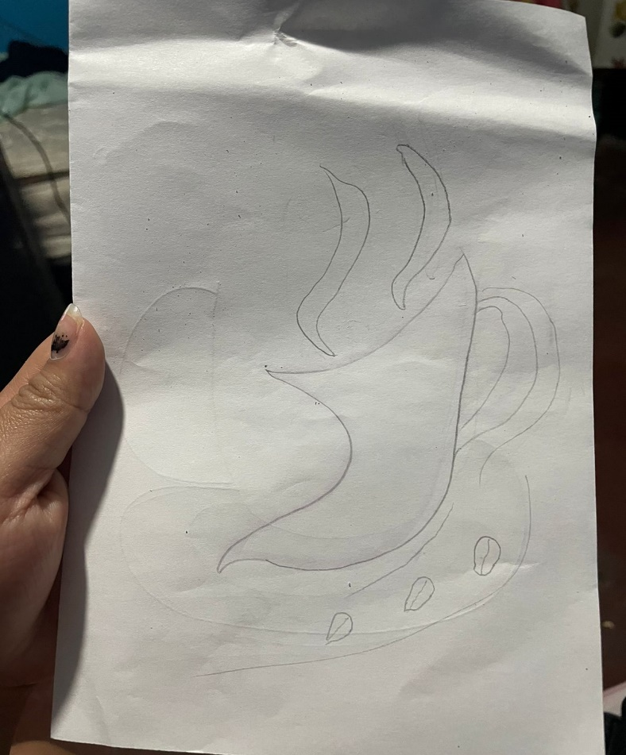

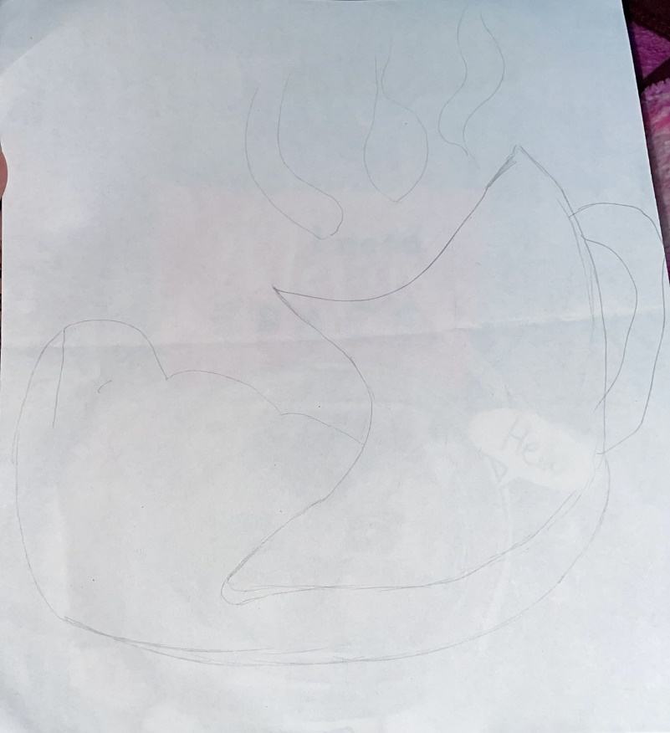



1.Es el nombre de la empresa en la tipografía ``Gill Sans MT Ext Condensed Bold ‘‘con la originalidad de los colores café y menta

**2**. Las líneas del costado están representando la forma del agarre de la taza con el color menta y café

3. el incono de vector de eps caliente de humo da la sensación de cocina y algo caliente.

Se eligió esta marca ya que enmarca el nombre de la empresa, la tipografía la da la sensación de fuerza y modernidad para que pueda ser recordad fácilmente y por lo tanto se reproduzca sin ningún problema, llegue a la idea ya que todo el conjunto da la representación de una taza y del humo que sale de lo caliente del café

**Paleta de colores**